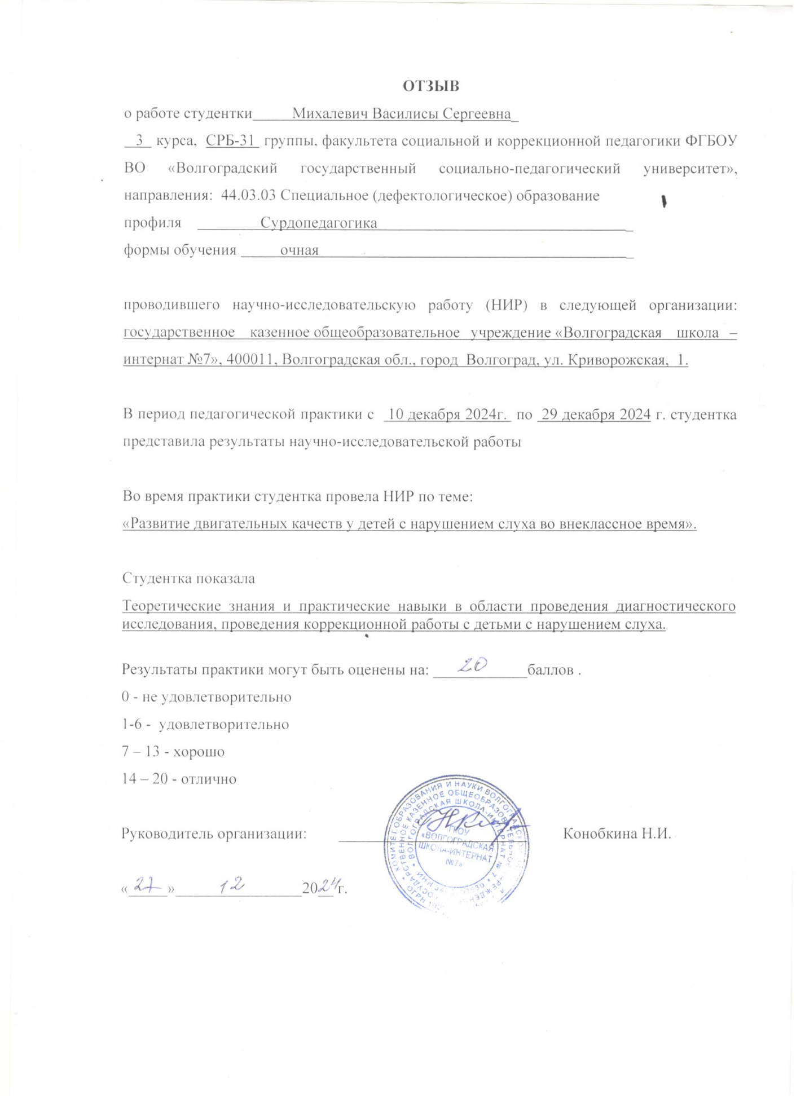

Федеральное государственное бюджетное образовательное учреждение
высшего образования
«Волгоградский государственный социально-педагогический университет»

Факультет социальной и коррекционной педагогики
Кафедра специальной педагогики и психологии

ОТЧЕТ

О ПРОХОЖДЕНИИ ПРОИЗВОДСТЕННОЙ ПРАКТИКИ
(НАУЧНО-ИССЛЕДОВАТЕЛЬСКАЯ РАБОТА)

в Государственном казенном общеобразовательном учреждении «Волгоградская школа – интернат №7»

с « 10 » декабря 2024 года по « 29 » декабря 2024 года

Студентки группы СКП-СРБ-31
Михалевич Василиса Сергеевна

Руководитель практики от факультета:
Носкова Дарья Павловна,
ст. преподаватель кафедры специальной педагогики и психологии

Волгоград, 2024
Индивидуально-тематический план деятельности студента в период практики
Дата | Краткое содержание выполненной работы | ФИО специалиста от учреждения (ответственного за данный вид деятельности)
1 | 2 | 3
10.12.24 | Предоставление общих сведений об организации: наименование учреждения, режим работы, штат сотрудников, направленность деятельности | Носкова Д.П.
11.12.24 | Библиографическая работа с программными продуктами и информационными ресурсами | Парамонова Н.Г
13.12.24 | Описание актуальности темы НИР и выделение проблемы | Носкова Д.П.
17.12.24 | Формулирование аппарата исследования: объект, предмет, гипотеза, цель, задачи, методы исследования | Носкова Д.П.
18.12.24 | Описание процедуры проведения констатирующего этапа эксперимента | Носкова Д.П.
20.12.24 | Анализ результатов констатирующего этапа эксперимента. Оформление данных | Носкова Д.П.
24.12.24 | Проектирование формирующего этапа эксперимента | Носкова Д.П.
25.12.24 | Реализация формирующего этапа эксперимента (указывается тема и дата каждого занятия/урока) | Носкова Д.П.
26.12.24 | Анализ результатов контрольного этапа эксперимента. Оформление сравнительных диаграмм и таблиц | Носкова Д.П.
27.12.24 | Предоставление данных о публикации результатов исследования (тезисы, статья в журнале, сборнике и т.д.) | Носкова Д.П.

Я, Михалевич Василиса Сергеевна, студентка 3 курса, группы СКП-СРБ-31 проходила практику на базе государственного казенного общеобразовательного учреждения «Волгоградская школа – интернат №7».
Режим работы: круглосуточно
Штат сотрудников и должности:
Методист (Кучмаренко Ольга Михайловна)
Учитель-дефектолог (Носкова Дарья Павловна)
Учитель-дефектолог (Парамонова Надежда Геннадьевна)
Учитель начальных классов (Варакина Лилия Вадимовна)
Учитель начальных классов (Горбунова Ольга Ивановна)
Учитель начальных классов (Дьякова Наталья Ивановна)
Учитель начальных классов (Криулина Ольга Васильевна)
Учитель русского языка и литературы (Кириченко Ирина Ивановна)
Педагог-психолог (Владыко Екатерина Геннадиевна)
Педагог-психолог (Демина Ольга Владимировна)
Воспитатель (Политова Людмила Федоровна)
Учитель музыкально-ритмических занятий (Чернышкова Елена Владимировна)
Основные направления деятельности: формирование и развитие личности каждого ребенка, учитывая его индивидуальные особенности и потребности. Учреждение стремится создать благоприятные условия для всестороннего развития детей, способствуя развитию их физических, интеллектуальных, эмоциональных и социальных компетенций. Реализация образовательных программ, соответствующих ФГОС. Важной работой школы-интерната является психологическая помощь детям. Психологи и социальные работники помогают детям справляться с эмоциональными и психологическими трудностями. Важное направление - организация физкультурных и спортивных мероприятий, направленных на укрепление здоровья и физическое развитие детей. Школа-интернат акцентирует внимание на воспитательных мероприятиях, направленных на формирование нравственных ценностей и социальной ответственности.

Список литературы по теме исследования:
- Трофимова Г.В. Развитие двигательных способностей у детей с нарушением слуха. - М.: Просвещение, 2019. - 98 с.
- Выготский Л.С. Основы дефектологии. - СПб.: Лань, 2003. - 654 с.
- Назарова Н.М. Специальная педагогика. - М.: Академия, 2013. - 384 с.
- Розанова Т.В. Развитие способностей у глухих детей в процессе обучения. - М.: Просвещение, 1991. - 176 с.
- Речицкая Е.Г. Коррекционная работа по развитию двигательной сферы глухих школьников. - М.: ВЛАДОС, 2004. - 128 с.
- Лубовский В.И. Специальная психология. - М.: Знание, 2003. - 356 с.
- Гилевич И.М. Дети с отклонениями в развитии. - М.: Аквариум, 1997. - 128 с.
- Добрынина Л.А. Адаптивное физическое воспитание глухих школьников. - Одесса: Печатный дом, 2013. - 176 с.
- Яхнина Е.З. Методика физического воспитания глухих школьников. - М.: Просвещение, 2002. - 192 с.
- Лях В.И. Двигательные способности школьников: основы теории и методики развития. - М.: Терра-Спорт, 2000. - 192 с.
- Холодов Ж.К. Теория и методика физического воспитания и спорта. - М.: Академия, 2012. - 480 с.
- Матвеев Л.П. Теория и методика физической культуры. - М.: Физкультура и спорт, 1991. - 543 с.
- Шлемин A.M. Формирование у детей двигательной функции //Физическая культура в школе. - 1983. - №1. - С. 48-50.
- Бернштейн Н.А. О ловкости и её развитии. - М.: Физкультура и спорт, 1991. - 288 с.
- Гужаловский А.А. Основы теории и методики физической культуры. - М.: Физкультура и спорт, 1986. - 352 с.
- Бальсевич В.К. Онтокинезиология человека. - М.: Теория и практика физической культуры, 2000. - 275 с.
- Волков Л.В. Теория и методика детского и юношеского спорта. - К.: Олимпийская литература, 2002. - 296 с.

Актуальность исследования: Актуальность исследования проблемы развития двигательных качеств у детей с нарушением слуха обусловлена тем, что данная категория школьников представляет собой одну из самых многочисленных и социально значимых групп детей с ограниченными возможностями здоровья. По данным Всемирной организации здравоохранения, в настоящее время в мире насчитывается более 360 миллионов людей, имеющих нарушения слуха, из них около 32 миллионов - дети. В России, по данным Министерства здравоохранения, число детей с нарушением слуха превышает 1,3 миллиона человек, что составляет около 20% от общего количества детей с ограниченными возможностями здоровья.
Нарушения слуха оказывают негативное влияние на все стороны психофизического развития ребенка, в том числе и на развитие двигательной сферы. Многочисленные исследования (Г.В. Трофимова, 2019; Е.З. Яхнина, 2002; Л.А. Добрынина, 2013 и др.) показывают, что дети с нарушением слуха отстают от своих здоровых сверстников по уровню развития основных двигательных качеств: силы, быстроты, выносливости, гибкости и координации. Это отставание обусловлено как первичными нарушениями слуховой функции, так и вторичными отклонениями в развитии, связанными с ограничением двигательной активности, неполноценностью речевой регуляции движений, недостаточностью социальных контактов и др.
Несмотря на достигнутые успехи в области коррекционной педагогики и специальной психологии, проблема развития двигательных качеств у детей с нарушением слуха остается недостаточно разработанной. Большинство исследований в данной области посвящены изучению особенностей физического развития и двигательной подготовленности детей с нарушением слуха (Г.В. Трофимова, 2019; Л.А. Добрынина, 2013), разработке методик и программ их физического воспитания в условиях специальных коррекционных школ (Е.З. Яхнина, 2002; Е.Г. Речицкая, 2004). В то же время, недостаточно изученными остаются вопросы организации внеклассной физкультурно-оздоровительной работы с данной категорией детей, возможности использования нетрадиционных форм и средств развития двигательных качеств во внеурочное время.
Все вышесказанное определяет актуальность темы нашего исследования, которая обусловлена необходимостью поиска новых, более эффективных подходов к развитию двигательных качеств у детей с нарушением слуха, разработки и внедрения специальных программ внеклассной физкультурно-оздоровительной работы, учитывающих особенности психофизического развития данной категории школьников.

На основе актуальности была сформулирована тема «Развитие двигательных качеств у детей с нарушением слуха во внеклассное время».
Мной и моим научным руководителем были сформулированы объект исследования: процесс физического воспитания детей с нарушением слуха.
Предметом исследования выступают методы и средства развития двигательных качеств у детей с нарушением слуха во внеклассное время.
Цель исследования: разработать и экспериментально проверить эффективность программы развития двигательных качеств у детей с нарушением слуха во внеклассное время.
Задачи исследования:
- Изучить теоретические основы развития двигательных качеств у детей с нарушением слуха на основе анализа научно-методической литературы.
- Выявить особенности психофизического развития детей с нарушением слуха и специфику организации с ними внеклассной физкультурно-оздоровительной работы.
- Исследовать исходный уровень развития двигательных качеств у детей с нарушением слуха 5-6 классов.
- Разработать программу развития двигательных качеств у детей с нарушением слуха во внеклассное время и проверить ее эффективность в ходе педагогического эксперимента.
- Проанализировать влияние разработанной программы на показатели физического развития, здоровья и эмоционального состояния детей с нарушением слуха.

Гипотеза исследования: мы предполагаем, что коррекционно-педагогическая работа, проводимая на общих занятиях во внеклассное время, будет способствовать успешной коррекции нарушений физических способностей у детей с нарушением слуха, если:
1. будет своевременно и качественно проведена педагогическая диагностика,
2. её результаты будут использованы при планировании коррекционно-педагогической работы во внеклассное время.
Методы исследования:
- теоретический анализ и обобщение данных научно-методической литературы;
- педагогическое наблюдение;
- тестирование двигательной подготовленности;
- антропометрические измерения и функциональные пробы;
- анкетирование детей и родителей;
- педагогический эксперимент;
- методы математической статистики.
Цель констатирующего этапа эксперимента
Целью разработанной программы являлось повышение уровня развития основных двигательных качеств (быстроты, силы, выносливости, гибкости, координации) у детей с нарушением слуха 3 класса во внеклассное время.

Внеклассная физкультурно-оздоровительная работа является важной составляющей процесса развития двигательных качеств у детей с нарушением слуха. Ее специфика обусловлена необходимостью обеспечения безопасности занятий, адаптации правил и условий проведения мероприятий, учета индивидуальных возможностей и интересов детей, создания атмосферы успеха и эмоционального комфорта.
Мы использовали несколько методов и средств для успешного проведения эксперимента. Таких как: игровой и соревновательный методы, метод строго регламентированного упражнения, метод круговой тренировки, физические упражнения, естественные силы природы, гигиенические факторы, упражнения с предметами, тренажерные устройства.
В эксперименте приняли участие 6 учеников 3 классов 2 девочки и 4 мальчика в возрасте 9-14 лет.
Махаматбакиев Абдуллох Алишер угли - хроническое двустороннее смешанное нарушение слуха II-III степени слева, глухота справа
Плотникова Виктория Витальевна – хроническая двусторонняя сенсоневральная глухота. Состояние кохлеарной имплантации справа 2016.
Подэма Илья Александрович – хроническая двусторонняя нейросенсорная потеря слуха III степени, расстройство экспрессивной речи.
Сальников Богдан Витальевич- двусторонняя хроническая тугоухость III степени
Чебернякова Ирина Кирилловна- двусторонняя хроническая сенсоневральная тугоухость I-II степени.
Шелекето Максим Дмитриевич – двусторонняя хроническая сенсоневральная тугоухость I-II степени. Состояние кохлеарной имплантации справа и слева.
Результаты констатирующего эксперимента на уровень физической подготовки
Тестирование двигательной подготовленности проводилось в начале и конце педагогического эксперимента Программа была рассчитана на 9 месяцев и реализовывалась во внеклассное время в форме секционных и кружковых занятий, подвижных перемен, физкультурно-оздоровительных праздников и соревнований, дней здоровья и туристических походов. Общий объем программы составил 102 часа (3 часа в неделю).
Основу содержания программы составили физические упражнения, направленные на развитие основных двигательных качеств и коррекцию вторичных отклонений в двигательной сфере. Они были объединены в следующие блоки:
- Упражнения на развитие быстроты: бег на короткие дистанции, челночный бег, эстафеты, подвижные игры с элементами бега и др.
- Упражнения на развитие силы: подтягивание, отжимание, упражнения с гантелями.
Методы математической статистики использовались для количественного анализа полученных данных, определения достоверности различий между показателями двигательной подготовленности испытуемых экспериментальной и контрольной групп, оценки эффективности разработанной программы развития двигательных качеств.

Таблица 2.1 - Показатели двигательной подготовленности детей с нарушением слуха до эксперимента (M±m)
Контрольные упражнения | Мальчики (n=12) | Девочки (n=12)
Бег на 30 м, с | 6,8±0,4 | 7,3±0,5
Прыжок в длину с места, см | 128,5±8,2 | 117,4±7,6
Подтягивание на высокой перекладине, кол-во раз | 1,4±0,7 | -
Вис на согнутых руках на низкой перекладине, с | - | 3,6±1,2
Наклон вперед из положения стоя на гимнастической скамье, см | 1,8±1,5 | 4,2±1,8
Челночный бег 3x10 м, с | 11,7±0,6 | 12,4±0,7
6-минутный бег, м | 875,3±42,6 | 742,8±38,5

Анализ представленных данных свидетельствует о том, что исходный уровень развития двигательных качеств у детей с нарушением слуха существенно отстает от возрастных нормативов. Так, средние результаты в беге на 30 м у мальчиков и девочек оказались ниже нормативных требований для данного возраста на 15-20%. В прыжках в длину с места отставание от нормы составило 10-15%. Особенно низкие результаты были показаны в упражнениях на силу и выносливость. Большинство испытуемых не смогли выполнить ни одного подтягивания на высокой перекладине, а время виса на согнутых руках на низкой перекладине не превышало 5-7 секунд. В 6-минутном беге учащиеся 3 классов с нарушением слуха в среднем пробегали на 200-350 м меньше своих здоровых сверстников.
Сравнительный анализ результатов тестирования мальчиков и девочек показал, что гендерные различия в уровне развития двигательных качеств у детей с нарушением слуха выражены в меньшей степени, чем у их здоровых сверстников. В большинстве контрольных упражнений достоверных различий между мальчиками и девочками обнаружено не было (p>0,05). Исключение составили тесты на гибкость и выносливость, в которых девочки продемонстрировали более высокие результаты, чем мальчики (p<0,05).
Таким образом, анализ исходного уровня развития двигательных качеств у детей с нарушением слуха позволяет констатировать наличие выраженного отставания от возрастных нормативов, которое носит комплексный и неравномерный характер. В то же время, индивидуальные различия в структуре двигательной подготовленности указывают на возможность дифференцированного подхода к коррекционно-развивающей работе и более полной реализации двигательного потенциала каждого ребенка.

Для определения эффективности разработанной программы в конце педагогического эксперимента было проведено повторное тестирование двигательной подготовленности детей с нарушением слуха, результаты которого представлены в таблицах 2.2 и 2.3.
Таблица 2.2 - Динамика показателей двигательной подготовленности мальчиков 3 класса с нарушением слуха за период эксперимента (M±m)
Контрольные упражнения | ЭГ (n=6) |  | КГ (n=6)
 | До эксперимента | После эксперимента | До эксперимента | После эксперимента
Бег на 30 м, с | 6,7±0,4 | 5,9±0,3* | 6,8±0,5 | 6,5±0,4
Прыжок в длину с места, см | 129,8±9,1 | 141,3±8,4* | 127,2±9,5 | 132,6±8,7
Подтягивание на высокой перекладине, кол-во раз | 1,5±0,8 | 3,8±1,1* | 1,3±0,6 | 2,0±0,9
Наклон вперед из положения стоя на гимнастической скамье, см | 2,1±1,7 | 4,6±1,4* | 1,5±1,3 | 2,8±1,6
Челночный бег 3x10 м, с | 11,6±0,7 | 10,4±0,5* | 11,8±0,6 | 11,2±0,6
6-минутный бег, м | 885,4±46,2 | 1020,7±37,8* | 865,1±51,4 | 930,5±44,7
Примечание: * - достоверность различий до и после эксперимента при р<0,05.
Таблица 2.3 - Динамика показателей двигательной подготовленности девочек 3 класса с нарушением слуха за период эксперимента (M±m)
Контрольные упражнения | ЭГ (n=6) |  | КГ (n=6)
 | До эксперимента | После эксперимента | До эксперимента | После эксперимента
Бег на 30 м, с | 7,2±0,5 | 6,5±0,4* | 7,3±0,6 | 6,9±0,5
Прыжок в длину с места, см | 119,1±8,3 | 129,5±7,2* | 115,7±7,8 | 121,4±8,1
Вис на согнутых руках на низкой перекладине, с | 3,8±1,4 | 8,6±2,3* | 3,4±1,1 | 5,2±1,7
Наклон вперед из положения стоя на гимнастической скамье, см | 4,5±2,0 | 7,3±1,6* | 3,8±1,9 | 5,4±2,2
Челночный бег 3x10 м, с | 12,3±0,8 | 11,2±0,6* | 12,4±0,7 | 11,9±0,7
6-минутный бег, м | 750,2±41,8 | 860,6±35,5* | 735,4±39,2 | 790,1±42,6
Примечание: * - достоверность различий до и после эксперимента при р<0,05.

Сравнительный анализ результатов тестирования до и после педагогического эксперимента выявил положительную динамику развития двигательных качеств у детей экспериментальной группы. Прирост показателей двигательной подготовленности за исследуемый период составил:
- в беге на 30 м - 11,9% у мальчиков и 9,7% у девочек;
- в прыжке в длину с места - 8,9% у мальчиков и 8,7% у девочек;
- в подтягивании на высокой перекладине - 153,3% у мальчиков;
- в висе на согнутых руках на низкой перекладине - 126,3% у девочек;
- в наклоне вперед - 119,0% у мальчиков и 62,2% у девочек;
- в челночном беге 3x10 м - 10,3% у мальчиков и 8,9% у девочек;
- в 6-минутном беге - 15,3% у мальчиков и 14,7% у девочек.
Все выявленные изменения носят достоверный характер при p<0,05, что свидетельствует об эффективности разработанной программы развития двигательных качеств у детей с нарушением слуха во внеклассное время.
В контрольной группе также наблюдалась некоторая положительная динамика показателей двигательной подготовленности, однако она носила менее выраженный характер и в большинстве случаев не достигала уровня статистической значимости (p>0,05). Прирост результатов в отдельных тестах составил от 4,1% до 29,4% у мальчиков и от 5,0% до 52,9% у девочек.

Таким образом, результаты педагогического эксперимента подтвердили эффективность разработанной программы развития двигательных качеств у детей с нарушением слуха и целесообразность ее использования во внеклассное время. Реализация программы обеспечила не только повышение уровня развития отдельных двигательных способностей, но и гармонизацию физического развития детей, коррекцию и компенсацию вторичных нарушений двигательной сферы, обусловленных дефектом слуха.

